第五课

对于网络音乐平台的管理员需求分析，我们可以使用UML图来描述管理员的功能和与系统的交互。以下是管理员需求分析的UML图表：

* 用例图（Use Case Diagram）：
  + 管理员可以管理用户账号：创建用户账号、禁用/解禁用户账号、删除用户账号。
  + 管理员可以管理音乐资源：上传歌曲、删除歌曲、审核歌曲、编辑歌曲信息。
  + 管理员可以管理艺术家信息：添加艺术家、编辑艺术家信息、删除艺术家。
  + 管理员可以管理用户反馈和举报：查看反馈、处理举报。
  + 管理员可以生成报表：查看用户数据、歌曲播放数据等。
  + 在用例图中，可以画出管理员角色、用户账号管理、音乐资源管理、艺术家管理、反馈和举报处理以及报表生成等用例之间的关系。
* 类图（Class Diagram）：
  + 在类图中，可以标识出管理员相关的类，如Admin、UserAccount、MusicResource、Artist、Feedback、Report等。
  + Admin类可以包含管理员的属性和方法，如管理员ID、用户名、密码、登录等方法。
  + UserAccount类可以包含用户账号的属性和方法，如用户ID、用户名、用户状态等，并与Admin类之间建立关系表示管理员对用户账号的管理。
  + MusicResource类可以包含音乐资源的属性和方法，如歌曲ID、歌曲名称、上传者等，并与Admin类之间建立关系表示管理员对音乐资源的管理。
  + 可以继续类似地定义Artist类、Feedback类和Report类，并与Admin类建立关系表示管理员对这些对象的管理。
* 活动图（Activity Diagram）：
  + 活动图可以描述管理员的活动流程。
  + 可以使用活动图来说明管理员的登录流程、用户账号管理流程、音乐资源管理流程、艺术家管理流程和举报处理流程等。
  + 活动图可以明确管理员的活动步骤、流程判断和条件，以及与系统之间的交互。

使用UML进行用户需求分析可以帮助我们理清用户的需求和系统功能之间的关系。以下是对一个音乐网站的用户需求分析的UML图表示例：

* 用例图（Use Case Diagram）：
  + 用户可以注册账号：用户可以创建新的账号并填写基本个人信息。
  + 用户可以登录：用户可以使用已注册的账号登录到音乐网站。
  + 用户可以搜索音乐：用户可以通过关键词搜索歌曲、艺术家、专辑等。
  + 用户可以播放音乐：用户可以选择并播放在音乐网站上的音乐。
  + 用户可以创建歌单：用户可以创建多个歌单并将喜欢的歌曲添加到歌单中。
  + 用户可以与其他用户互动：用户可以关注其他用户、评论、点赞、分享音乐等。
  + 在用例图中，可以画出用户角色、注册登录、搜索音乐、播放音乐、创建歌单和用户互动等用例之间的关系。
* 类图（Class Diagram）：
  + 在类图中，可以标识出与用户相关的类，如User、Account、Music、Playlist、Comment等。
  + User类可以包含用户的属性和方法，如用户ID、用户名、头像、关注列表等。
  + Account类可以包含用户账号的属性和方法，如账号ID、邮箱、密码等，并与User类之间建立关系表示一个用户对应一个账号。
  + Music类可以包含音乐的属性和方法，如音乐ID、歌曲名、艺术家等，并与Playlist类之间建立关系表示音乐可以添加到多个歌单中。
  + 可以继续类似地定义Playlist类、Comment类等，并与User类建立关系表示用户可以创建歌单、发表评论等。
* 界面原型图（UI Prototype）：
  + 界面原型图可以用来展示用户界面的结构和交互流程，从而更直观地了解用户需求和系统界面的设计。
  + 可以绘制登录页面、主页、搜索页面、歌单页面、播放页面等的原型图来描述用户在网站上的界面操作。

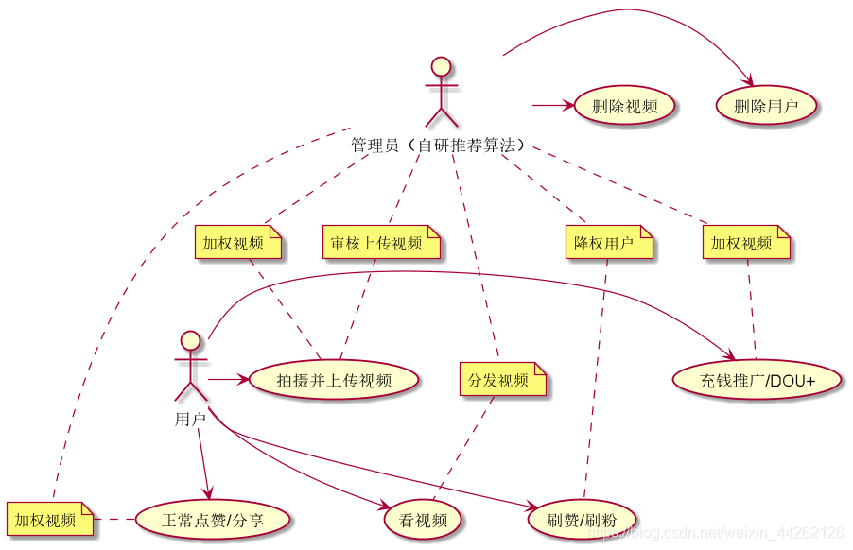

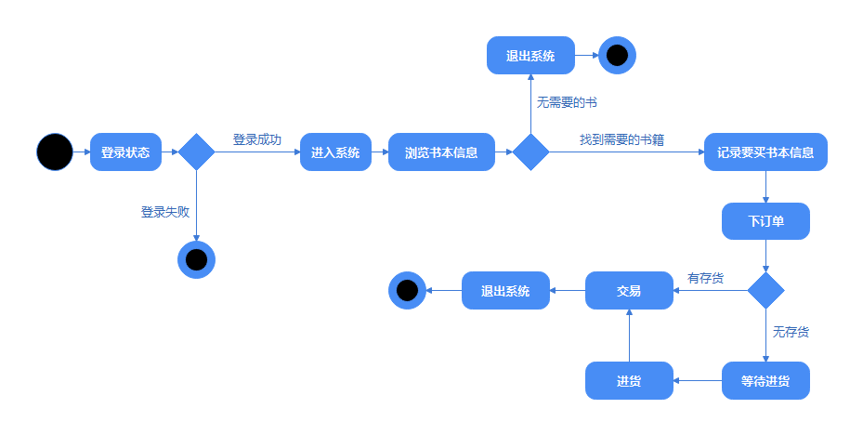

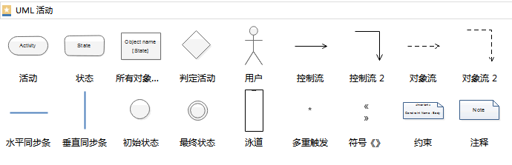

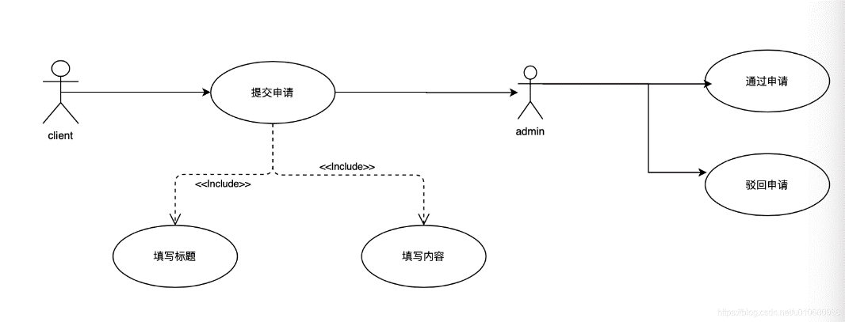

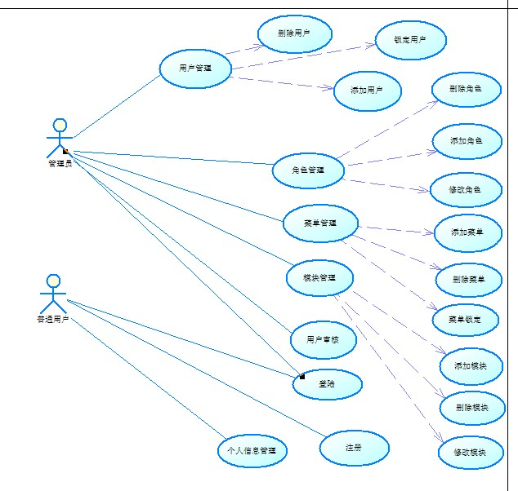

系统功能模块

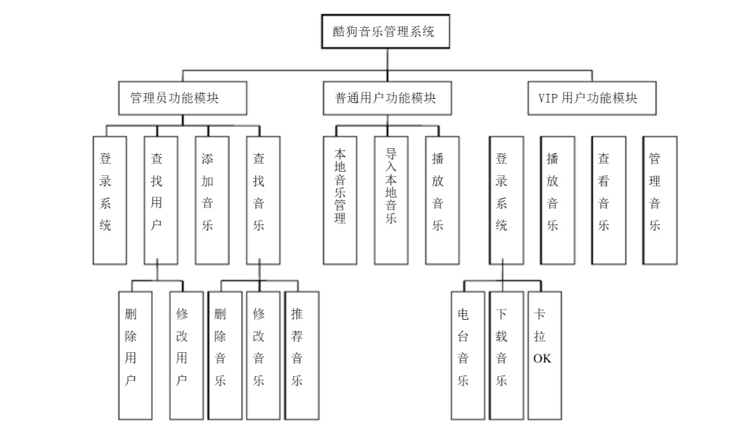

管理员管理音乐和用户的用例图：

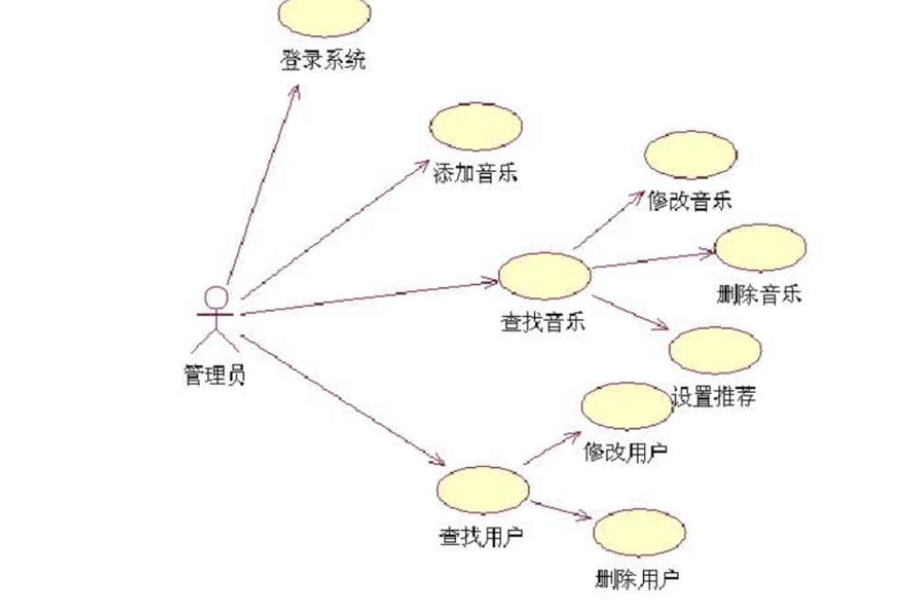

普通用户的用例图：

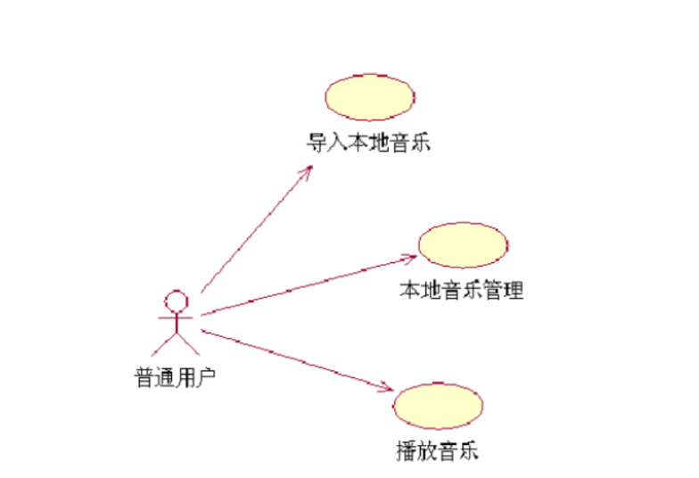

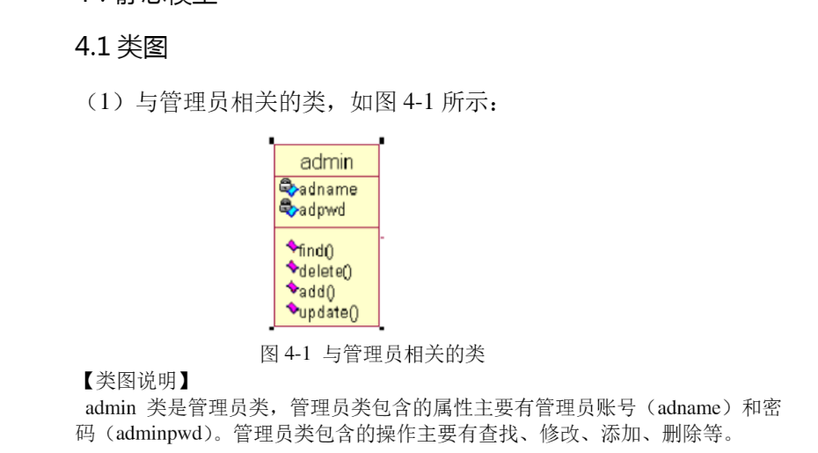

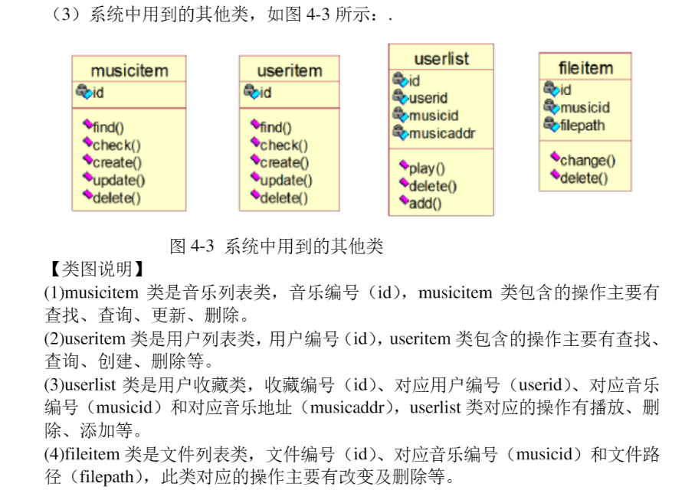

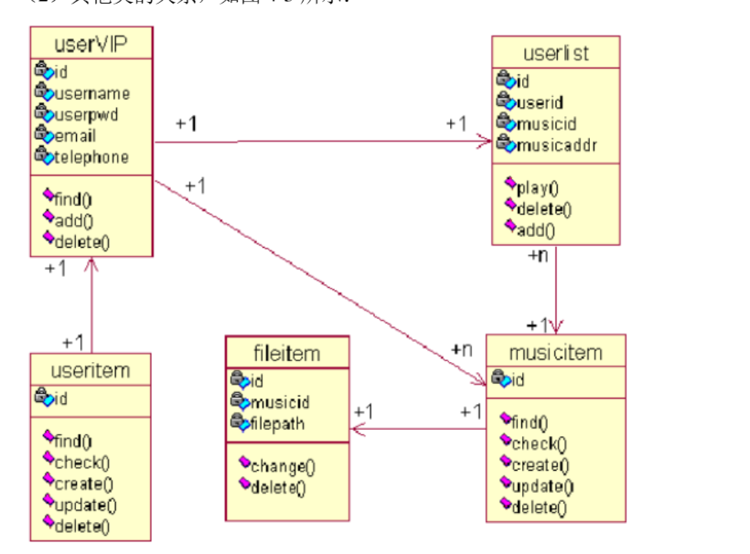

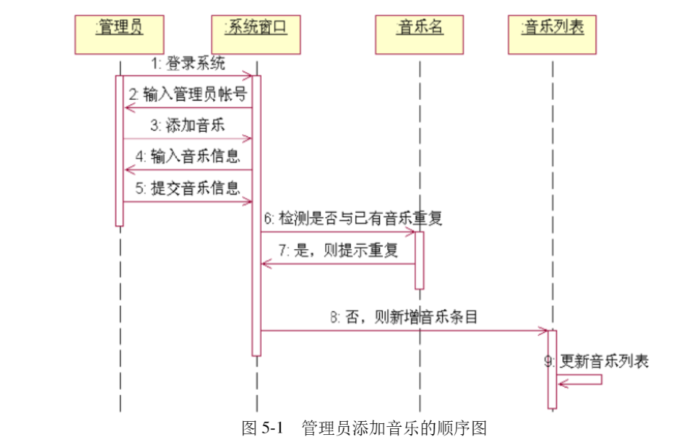

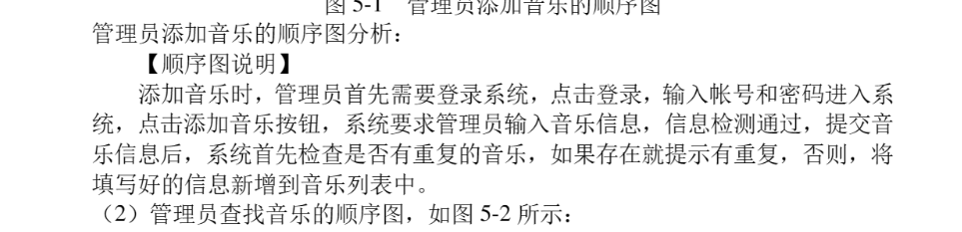

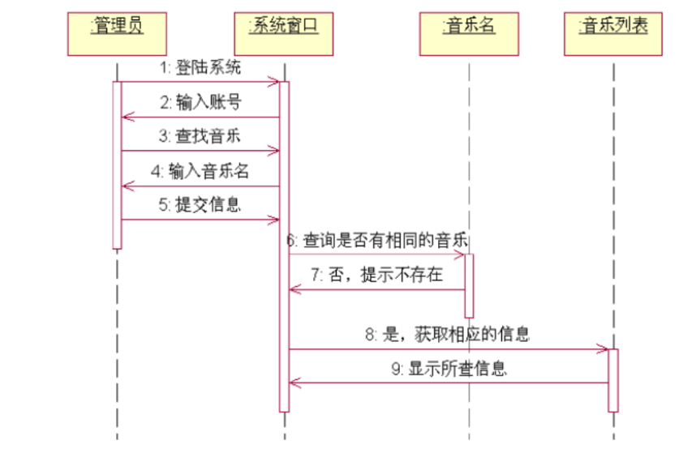

管理员修改音乐

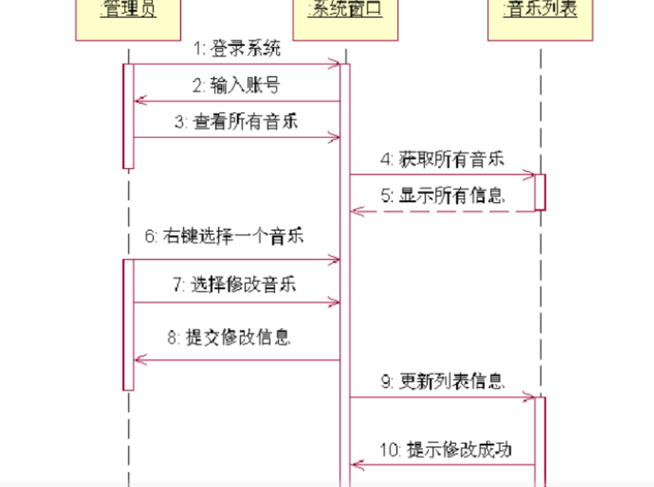

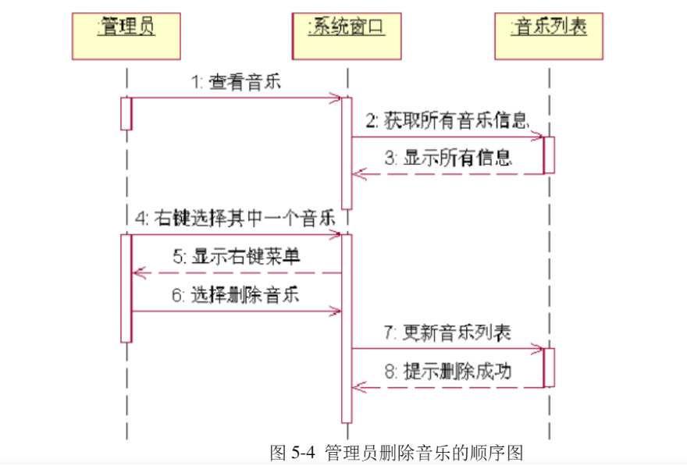

查找用户

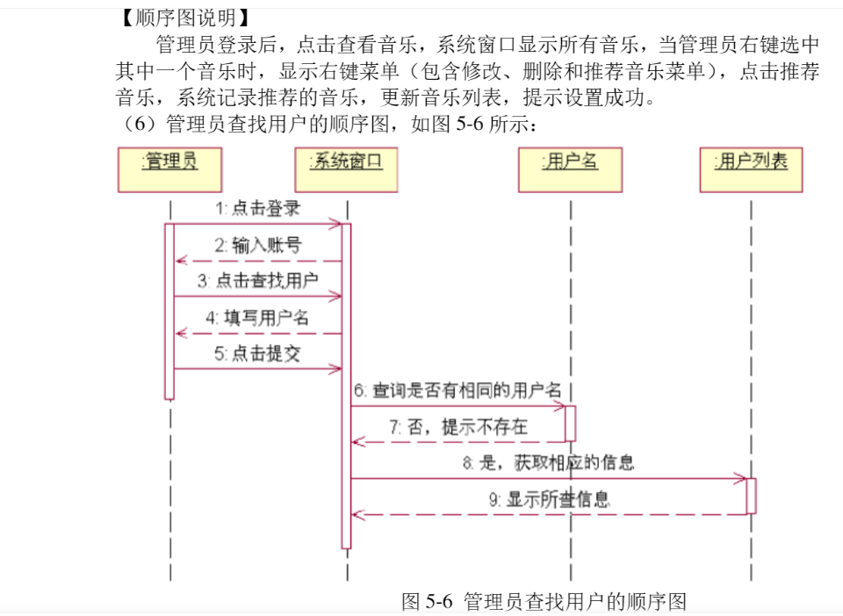

修改用户信息

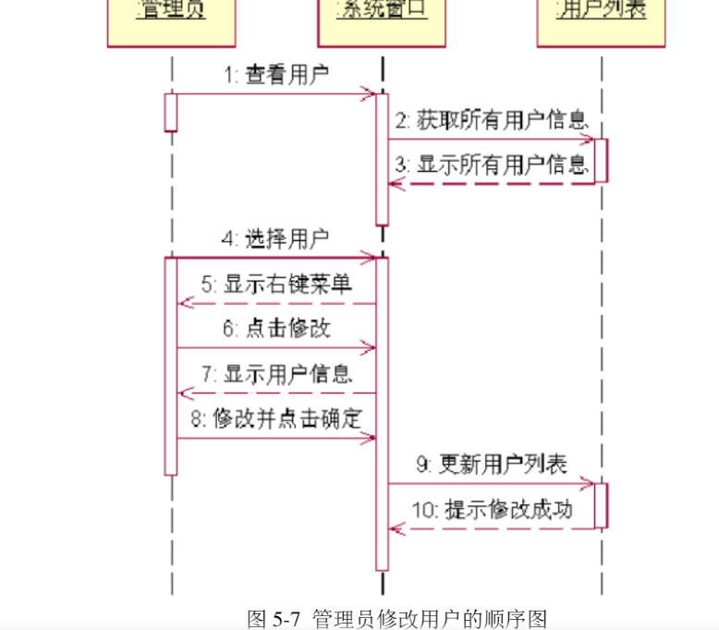

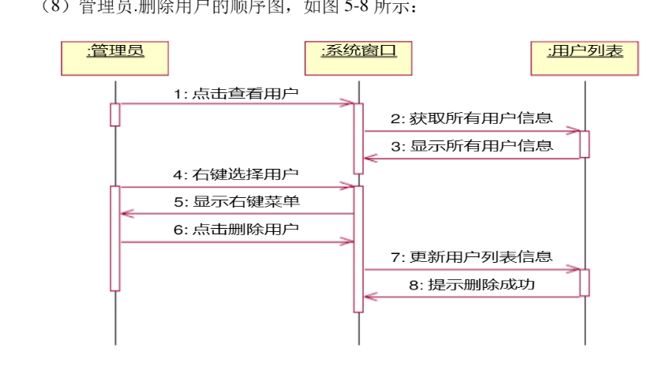

普通用户播放音乐顺序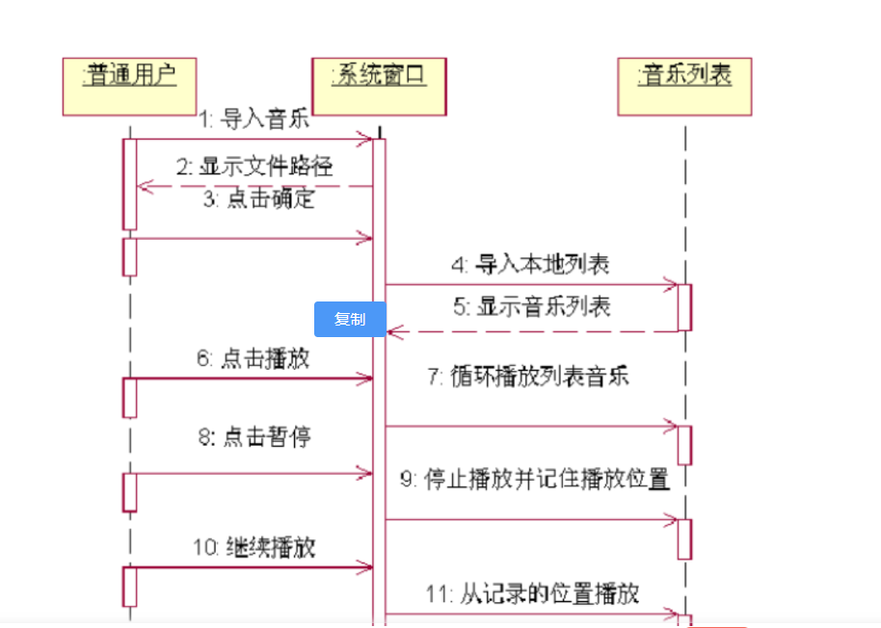

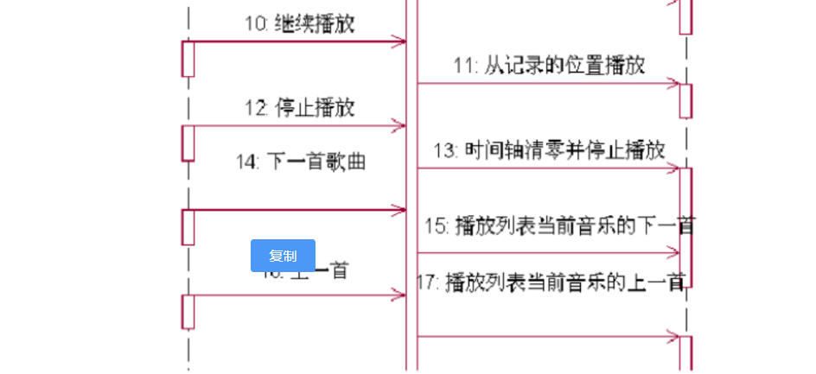

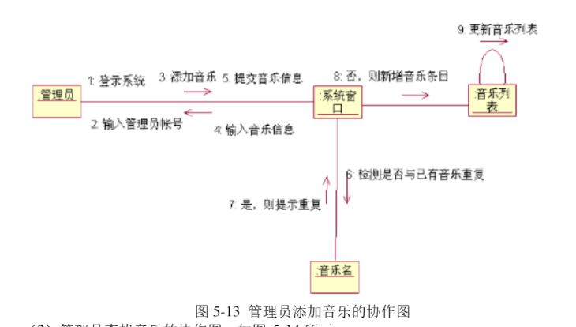

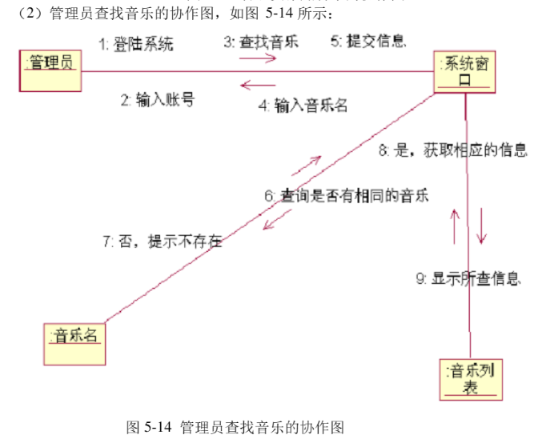

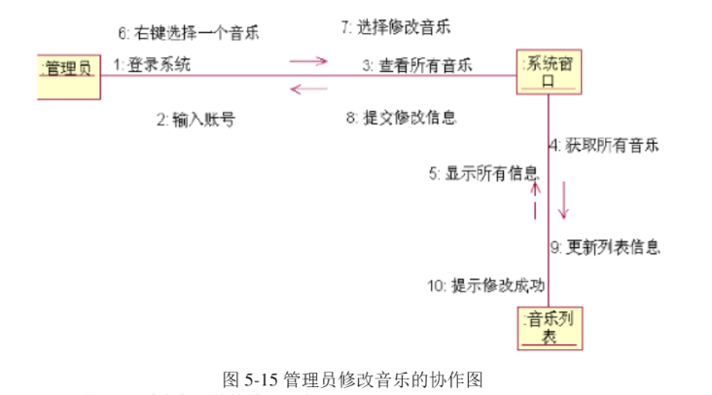

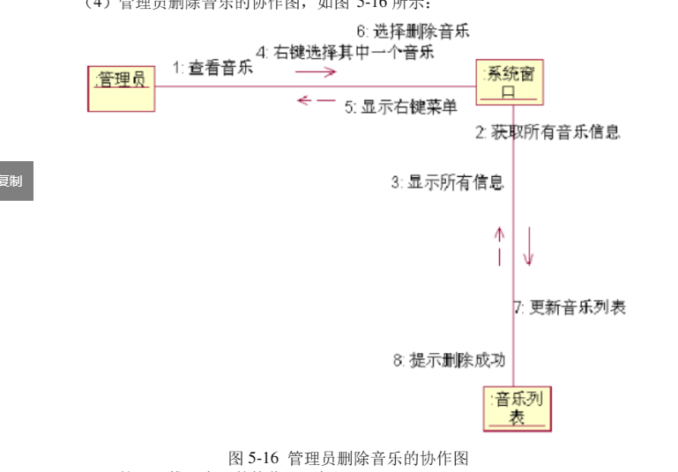

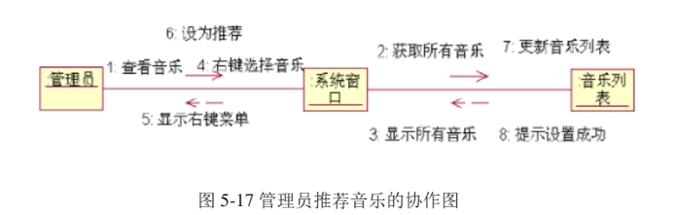

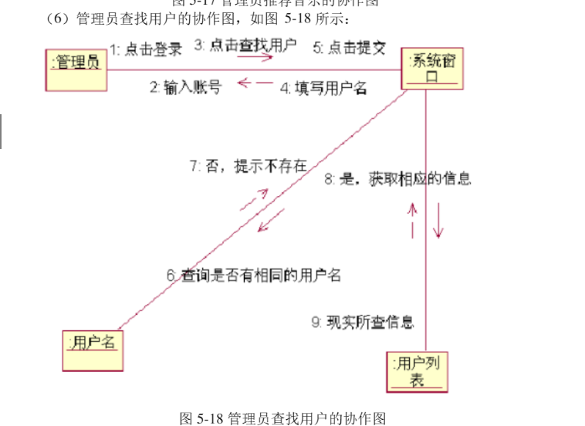

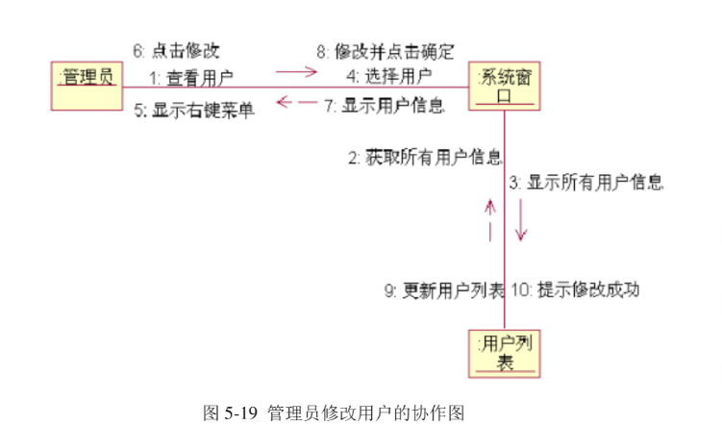

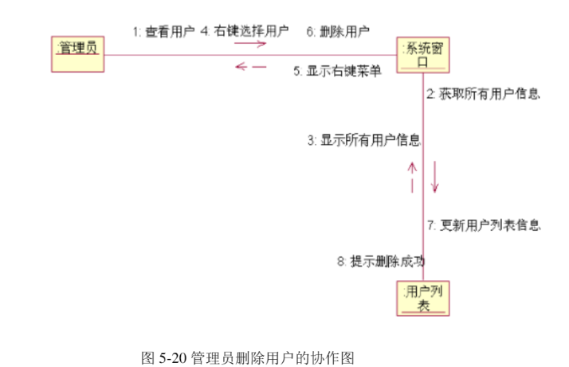

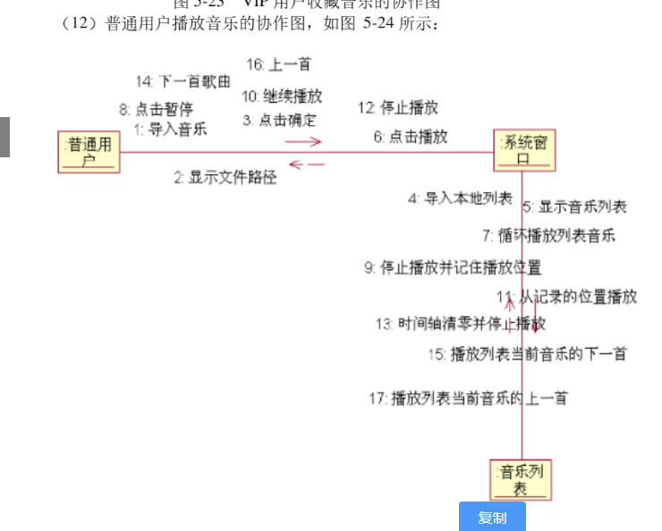

音乐的状态图：

